实现数据跨多级switch传递、乱序传递、流量控制

**一、数据报文(TLP)**

替代PCI总线数据，由于PCIe采用串行传输，因此报文作为传输数据的载体

**1 TLP的组成**

TLP的格式：



·一个或多个TLP Prefix（扩展TLP头信息）

·TLP Head（头信息，12B或16B）

·Data Payload（数据有效负载，0或最大4KB）

·TLP Digest（CRC验证码可选 4B）

TLP头信息

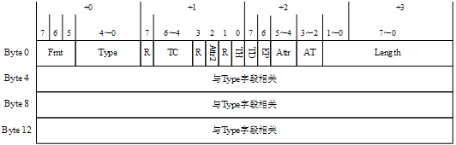

·Fmt 描述TLP大小(12B或16B)，TLP是否包含有效负载

·Type 描述TLP类型(存取器操作、IO操作、配置操作等)

·R 3个R组成路由的类型(地址路由、ID路由、隐式路由)

·TC 指定TLP传输使用的虚拟通路(TC0~TC7)

·Attr

·Length 描述TLP有效负载的大小，单位DW(4B)，最大1024DW(4KB)

**2常用TLP头信息**

存储器、I/O读写请求TLP头：对应事务的请求阶段

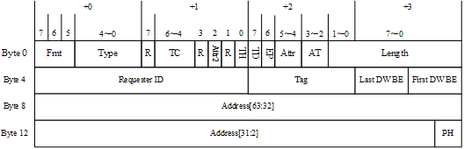

·LastDWBE 由于Length单位DW(4B)，描述Length最后一DW的有效字节

·FirstDWBE 同上，描述Length第一个DW的有效字节

·ReqID(简写) TLP请求端设备ID号，作为完成TLP的ID路由

·Tag TLP请求端生成的TLP流水号, 与ReqID标示唯一TLP

·Address TLP目标地址

完成TLP头：对应Split(Non-Posted)事务的响应阶段

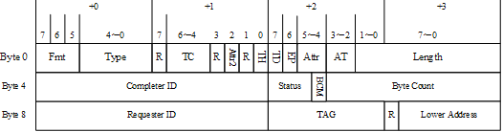

·ReqID 对应读写请求TLP头ReqID（用于ID路由）

·Tag 对应读写请求TLP头Tag

·CompID 完成报文响应端设备ID

·Status 完成TLP的状态，如完成、不支持、重试、被终止等

·BCM 针对PCI-X，ByteCount更改信号，实现PCI多次完成响应

BCM信号有效时，PCI总线再次接受响应数据

·ByteCount 剩余数据字节数(响应总数据大于Length时)

·LowerAddr TLP包数据的起始地址

配置读写请求TLP头：对应事务的请求阶段

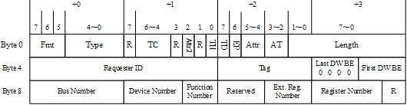

·ExtRegNum 对应寄存器号

·RegNum 对应寄存器号

**二、事务协议**

**Posted：**TLP发出后即完成，无需最终设备的响应

·请求端设备发送TLP

·Switch接收TLP

·Switch逐级路由该TLP到目标设备

**Split：**TLP发出后，异步等待目标设备的响应TLP，最终完成该事务

·请求端设备发送TLP，并缓存该TLP

·Switch接收TLP

·Switch逐级路由该TLP到目标设备

·目标设备发送响应TLP到发起端设备(重新ID路由)

·请求端设备接收响应TLP，并清除该事务TLP缓存，以完成该事务

**三、事务分类**

·存储器读事务 Splite协议 主桥、PCI设备发起

·存储器写事务 Posted协议 主桥、PCI设备发起

·I/O读事务 Splite协议 主桥、PCI设备发起

·I/O写事务 Splite协议 主桥、PCI设备发起

·配置读事务 Splite协议 主桥发起

·配置写事务 Splite协议 主桥发起

·消息事务 Posted协议

**四、TLP的路由**

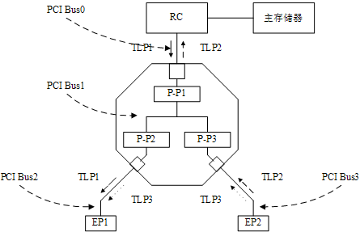

**1地址路由**

用TLP Address比较配置空间地址，进行路径选择

对比配置空间：Base为基地址，Limit为offset（见PCI桥配置空间）

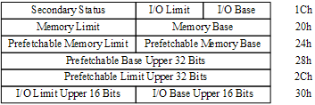

路由规则：

·TLP1选择命中地址范围的端口，最终到达P-P2

·TLP2选择未命中地址范围的端口，最终到达P-P1

·TLP3先选择未命中，再选择命中的端口，最终到达P-P2

适用范围：存储器读写请求TLP、IO读写请求TLP

**2 ID路由：**

用TLP ID(总线+设备+功能)比较配置空间ID属性，进行路径选择

对比的配置空间：



路由规则：同上

适用范围：配置读写TLP、存储器读完成TLP、I/O读写完成TLP

**3隐式路由**

直接发向RC或来自RC广播的TLP

适用范围：中断请求TLP、错误状态处理TLP、锁定总线TLP、热插拔处理TLP